2020年河北省高职院校职业技能大赛
互联网+国际贸易综合技能大赛竞赛规程
（河北对外经贸职业学院承办）

一、赛项名称
赛项名称：互联网+国际贸易综合技能
赛项组别：高职
赛项归属：财经商贸大类
二、竞赛目的
赛项对接国家对外贸易发展政策，以国际贸易产业升级为驱动，以服务国家“一带一路”发展倡议为核心，搭建专业、课程、培养机制改革平台，促进产教融合，深化校企合作，进一步推动专业建设、教学改革的深入进行，切实提高教学质量和人才培养水平。
赛项设计充分发挥技能大赛对专业建设的促进和引领作用，以竞赛为抓手，全面推行“教、学、做、练、赛”一体化教学模式，提高全国院校学生的参与度，实现对学生的团队协同创新能力、沟通能力、尽责抗压能力及专业岗位能力的综合培养，为“互联网+”环境下国际贸易教育教学改革提供新的思路与方向。以此为基础，探索建立适应国际贸易新形势下的职业岗位标准，为院校教学课程设置及岗位职业能力培养提供有效依据,从而实现产教深度融合，校企协同育人。
三、竞赛内容与时间
（一）竞赛内容
本竞赛分为外贸业务能力B2B模块、外贸跟单能力模块两项内容。
外贸业务能力B2B模块：各参赛院校选手通过B2B跨境电子商务平台推广公司和产品，带来业务机会，并与其他国家区域的选手磋商交易，业务操作至合同签订为止。选手需在规定时间内争取尽量多的业务机会，体现业务多样性，同时还必须做好每笔业务的成本核算，实现利润最大化。
外贸跟单能力模块：根据给定的进出口合同，每队选手需完成一笔出口业务和一笔进口业务的后续履约流程。考察选手在不同贸易术语和结算方式下的外贸单证制作能力和外贸跟单能力。
竞赛内容详见表1。
表1 竞赛内容及时间安排
比赛内容 | 比重 | 时间 | 比赛安排
外贸业务能力B2B模块：基于B2B跨境电子商务平台的产品展示、跨境电商营销推广、进出口价格核算、成本控制、贸易磋商和合同签订。 | 60% | 240分钟 | 竞赛日  08:00-12:00
外贸跟单能力模块：基于B2B跨境电子商务平台的履约流程、不同贸易术语和结算方式下的外贸单证制作方法、外贸跟单流程。 | 40% | 80分钟 | 竞赛日  14：00-15:20
注：竞赛具体时间安排以赛项指南为准。
（二）竞赛方案
★外贸业务能力B2B模块
1.竞赛方式为在线上机竞赛。
2.竞赛形式为模拟不同国家间进行进出口贸易。每个参赛队的2组选手通过组内2名选手的团队合作，与其他参赛队伍开展进出口贸易。
3.选手需完成B2B跨境电子商务平台推广、进出口交易磋商、进出口业务成本核算、进出口合同的缮制与审核等贸易流程。
4. 同一参赛队(同校)、同一国家的选手无法进行交易。
5.各笔业务进行至合同签订确认即告完成，无需完成后续履约过程。
6.发布广告正常扣除资金，其他操作不会引起资金变化，业务盈亏情况以相应预算表中实际发生额数字为准。
7.所有业务采用统一的保险条款及投保加成，海运方式下按照“协会货物(A)险条款（ICC CLAUSE A）＋战争险（WAR RISKS）＋罢工险（STRIKE）”进行投保，空运方式下按照“航空运输一切险（AIR TRANSPORTATION ALL RISKS）＋战争险（WAR RISKS）＋罢工险（STRIKE）”进行投保，且投保加成统一为110%。
8.单笔业务成交金额不能超过公司当前资金，且不允许贷款。9.每组选手可完成的业务笔数不超过16笔。
★外贸跟单能力模块
外贸跟单能力模块竞赛方式为在线上机竞赛，需要选手在竞赛平台上完成一笔出口业务的履约流程和一笔进口业务的履约流程，具体方案如下：
1.每个参赛队的2组选手各自模拟不同国家的进出口企业，在竞赛系统中根据给定的进出口合同各自分别完成一笔出口业务的履约流程和一笔进口业务的履约流程。
2.每笔业务的交易对象为本参赛队的另一组选手。本项比赛需要参赛队的4名队员的团队配合，因为不同组选手在不同场地竞赛，组间交流只能利用竞赛平台的邮件系统。
3.每笔业务履约完成以业务进入“历史业务”阶段为准。
四、竞赛方式
（一）组织方式
1. 本竞赛为团体赛，团体赛不得跨校组队。每队4名选手，每个参赛队设2名指导教师，领队老师可由指导老师兼任。每支队伍的4名学生自行分为2组，同时参加外贸业务能力B2B模块及外贸跟单能力模块的竞赛。曾获得该赛项国赛一等奖的选手不允许重复参赛。
2.竞赛设置多个赛场，赛场数量将根据赛点场地及报名参赛队伍数量调整。每个参赛队的2组选手被分配在不同的赛场。比赛连续进行，比赛过程中非同组选手不允许进行接触和交流。
（二）竞赛安排及流程
表2 竞赛简明日程
日期 | 时间 | 内容 | 参加人
12月14日 | 10:00--18:00 | 参赛代表队报到；熟悉场地、设施 | 各参赛代表队
 | 19:00 | 领队会议 | 各领队和指导老师
12月15日 | 7:30-8:00 | 参赛选手检录进场，选手进入门厅后按座位号进入赛场 | 参赛选手、工作人员
 | 8:00-12:00 | 第一场外贸业务能力B2B模块竞赛 | 裁判、工作人员、参赛选手
 | 12:00-13:30 | 午餐休息 | 各参赛队
 | 13:30-14:00 | 参赛选手检录进场，选手进入门厅后按座位号进入赛场 | 参赛选手、工作人员
 | 14:00-15:20 | 第二场外贸跟单能力模块竞赛 | 裁判、工作人员、参赛选手
 | 16:30-17:30 | 闭赛式，公布成绩 | 裁判、各参赛队领队

五、竞赛试题
竞赛样题见附件，正式赛题由系统自动生成。
六、竞赛规则
（一）报名资格
参赛对象为高职院校全日制在籍学生，凡河北省范围内的高职院校均可派队参加比赛，每所学校不得超过2个参赛队。
（二）报名要求
参赛选手和指导教师通过报名统获得确认后不得随意更换。竞赛开始后，参赛队不得更换参赛队员，允许队员缺席比赛。
（三）赛前准备
1.领队会议：比赛日前一天下午召开领队会议，由各参赛队伍的领队和指导教师参加，会议讲解竞赛注意事项并进行赛前答疑。
2.熟悉场地：比赛日前一天下午开放赛场，熟悉场地。
3.抽签仪式：外贸业务能力B2B模块和外贸跟单能力模块在比赛日前一天领队会进行抽签仪式，由各参赛队伍的领队或指导教师参加，通过抽签确定各参赛队伍的赛场座次。
4．参赛队员入场：参赛选手应提前15分钟到达赛场，凭参赛证、身份证检录，按要求入场，不得迟到早退。并根据抽签结果在对应的座位入座，裁判负责核对参赛队员信息；严禁参赛选手携带任何电子设备、通讯设备及其他相关资料与用品入场。
（四）比赛期间
1.各参赛队伍打开电脑，根据对应的账号密码进入竞赛平台，由裁判长宣布比赛开始，各参赛队伍开始竞赛。
2.竞赛过程中，如有疑问，参赛选手应持“咨询”示意牌示意，项目裁判长应按照有关要求及时予以答疑。如遇设备或软件等故障，参赛选手应持“故障”示意牌示意。项目裁判长、技术人员等应及时予以解决。确因计算机软件或硬件故障，致使操作无法继续的，经项目裁判长确认，予以启用备用计算机。如遇身体不适，参赛选手应持“医务”示意牌示意，现场医务人员按应急预案救治。
3.竞赛过程中不得在任何地方出现与参赛者身份信息相关的内容，一经发现，以作弊论处，取消比赛成绩并通报。
（五）成绩公布
1.竞赛结束后，裁判长将成绩登录在竞赛成绩单上，裁判签字，成绩单提交给大赛组委会备案。
2．参赛代表队若对赛事有异议，可由领队按规程提出书面申诉。
3.大赛组委会在竞赛结束后当场公布成绩。
七、竞赛环境
（一）竞赛场地
1.竞赛场地设在体育馆内或电脑机房，场地内设置满足报名参赛团队的竞赛环境，分成若干个区域，每个区域设置若干个备用赛位；
2.一个参赛队的每个小组的两名选手一个机位，每个机位两台电脑，其中一台电脑备用，桌椅备足；
3.竞赛场地内设置背景板、宣传横幅及壁挂图，营造竞赛氛围；
4.局域网络。采用星形网络拓扑结构，安装千兆交换机。网线与电源线隐蔽铺设。采用独立网络环境，不连接INTERNET，禁止外部电脑接入。
5.安全保障。采用统一的杀毒软件对服务器进行防毒保护。屏蔽竞赛现场使用的电脑USB接口。部署具有网络管理、账号管理和日志管理功能的综合监控系统。
6.采用双路供电；利用UPS防止现场因突然断电导致的系统数据丢失，额定功率：3KVA，后备时间：2小时，电池类型：输出电压：230V±5%V。
八、技术规范
1.依据国际规范：
《联合国国际货物销售合同公约》
（the United Nations Convention on Contracts for the International Sale of Goods，CISG）
国际商会《跟单信用证统一惯例（UCP600）》
（Uniform Customs and Practice for Documentary Credits）
《2010国际贸易术语解释通则》
（Incoterms International Rules for the Interpretation of Trade Terms）
国际商会《托收统一规则（URC522）》
（Uniform RulesforCollections,ICCPublicationNo.522）
2.依据职业教育国家教学资源库：
《职业教育国际贸易专业国家教学资源库》
- 技术平台
表3 技术平台
序号 | 设备名称 | 规格
1 | 参赛选手  计算机 | 满足支持竞赛软件的硬件及软件要求。
2 | 网络连接设备 | 提供网络布线、交换机。
3 | 竞赛服务器 | CPU：Xeon 2.0G（双核）以上；内存：16GB（含）以上；硬盘：2T（含）以上，有C盘，D盘两个以上硬盘分区；网卡：千兆网卡；操作系统： Windows Server 2008 R2 SP1（或Windows Server 2008 Service Pack 2、Windows Server 2012、Windows Server 2012 R2），安装IIS 7.0以上；数据库： Microsoft SQL Server 2008 R2
4 | 竞赛软件 | 世格互联网+国际贸易综合技能实训与竞赛平台软件
十、评分标准
（一）评分方法
参赛队的竞赛总分=外贸业务能力B2B模块得分×60%+外贸跟单能力模块得分×40%
注：参赛队的竞赛总分四舍五入保留两位小数。
参赛队各模块得分公式如下：
外贸业务能力B2B模块得分=参赛队2组选手得分的平均分（四舍五入保留两位小数）
外贸跟单能力模块得分=参赛队2组选手得分的平均分（四舍五入保留两位小数）
（二）评分细则
竞赛各模块评分细则如下：
★外贸业务能力B2B模块
表4 外贸业务能力B2B模块评分细则
项目 | 要素 | 评分细则 | 分值
业务推广  （共5分） | 建站管理 | 管理公司信息：  须完善公司信息，全部填写完整则得满分0.4分，具体包括5个主营业务(每个0.02分）、10个更多经营产品（每个0.008分）、设置公司标志（0.044分）、设置3个公司形象展示图（每个0.044分）及公司详细信息的填写（0.044分）。 | 0.4
 |  | 完成A&V认证得0.1分。 | 0.1
 |  | 加入金品诚企并完成管理能力评估得0.1分。 | 0.1
 |  | 完成店铺装修，包括更换主题和Banner，各0.1分。 | 0.2
 | 产品管理 | 发布产品的数量，发布1个产品得0.2分，5个满分。 | 1
 |  | 发布产品的质量，包括产品标题、关键词、产品图片、原产地等产品属性、物流信息（包括发货期、港口等）、产品详情等，此项得分取所有产品页面的平均分。 | 1
 |  | 认证商品个数，每个0.04分，5个得满分。 | 0.2
 |  | 橱窗产品个数，每个0.04分，5个得满分。 | 0.2
 |  | 创建产品分组的个数，每创建一个一级分组得0.04分，5个得满分。 | 0.2
 | 采购直达 | 发布采购需求数量，每个0.04分，5个满分。 | 0.2
 |  | 采购需求的内容，主要考察填写的完整性和正确性，此项得分取所有采购需求的平均分。 | 0.8
 | 公司广告推广 | 发布公司广告的数量，每条0.1分，3条满分。 | 0.3
 |  | 发布公司广告的质量，标题和内容要求均为英文，能较好地展示公司，突出公司的主营产品等。此项得分取所有公司广告的平均分。 | 0.3
寻找客户  （共16分） | 客户群的多样化 | 考核“历史业务”中交易的客户数，每个客户1分，16个不同的客户得满分。 | 16
业务磋商  （共6分） | 出口业务磋商 | 此项得分为“历史业务”中的每笔出口业务的“出口业务磋商”得分的平均分。具体每笔业务的评分如下：  1.发出的函电中须有类型为“发盘”的函电，有则得0.5分，否则不得分；  2.发出的“发盘”函电的正文中须包含以下要素：产品编号、产品名称、数量、单价（完整的表达）、总金额、结算方式、运输方式、装运港、目的港、保险条款（每个要素0.15分，共1.5分），错写或漏写则该要素不得分；  注意：  （1）发盘要素的标题必须与范例（详见“竞赛试题”）完全一致，否则不得分；  （2）如有多次“发盘”，无须每封函电都写全所有要素，这些要素可分布在不同的函电中；  3.所有函电的标题和正文必须为英文，符合要求得0.5分，否则不得分。  4.所有发出的函电正文平均字数（包括标点）达到400个字符则得0.5分，不达标不得分。 | 3
 | 进口业务磋商 | 此项得分为“历史业务”中的每笔进口业务的“进口业务磋商”得分的平均分。具体每笔业务的评分如下：  1.发出的函电中须有“询盘”和“接受”两种类型的函电，每个类型各0.5分，有则得分，否则不得分，共1分；  2.发出的“询盘”函电的正文中包含产品名称则得0.5分，否则不得分；  3.发出的“接受”函电的正文中包含关键词“accept”或“accepted”，包含2个关键词中的任意1个则得0.5分，否则不得分；  4.所有函电的标题和正文必须为英文，符合要求得0.5分，否则不得分。  5.所有发出的函电正文平均字数（包括标点）达到400个字符则得0.5分，不达标不得分。 | 3
进出口价格核算  （共15分） | 出口成本预算 | 此项得分为：“历史业务”中出口成本预算表的平均得分×7.5%。 | 7.5
 | 进口成本预算 | 此项得分为：“历史业务”中进口成本预算表的平均得分×7.5%。 | 7.5
签订合同  （共3.5分） | 进出口合同订立 | “历史业务”中每笔进出口业务得0.25分，14笔满分。 | 3.5
业务多样性  （共34.5分） | 成交产品数 | “历史业务”中出口产品应多样化，每个不同的产品（按产品编号）得1分，8个满分。 | 8
 |  | “历史业务”中进口产品应多样化，每个不同的产品（按产品编号）得1分，8个满分。 | 8
 | 主要贸易术语的掌握和运用 | “历史业务”中出口业务贸易术语使用种类数量，使用一种得0.5分，6种得满分。 | 3
 |  | “历史业务”中进口业务贸易术语使用种类数量，使用一种得0.5分，6种得满分。 | 3
 | 主要结算方式的掌握和运用 | “历史业务”中出口业务结算方式使用种类数量，使用一种得0.5分，5种得满分。 | 2.5
 |  | “历史业务”中进口业务结算方式使用种类数量，使用一种得0.5分，5种得满分。 | 2.5
 | 海运、空运两种运输方式的合理运用 | “历史业务”中海运业务的数量，每笔0.5分，9笔满分。 | 4.5
 |  | “历史业务”中空运业务的数量，每笔0.6分，5笔满分。 | 3
盈利能力  （共20分） | 公司盈利能力 | 公司盈利率=（当前资金-初始资金）/初始资金=每笔业务盈亏额之和/初始资金  每笔业务盈亏额为“历史业务”中预算表实际发生额一栏的“预期盈亏额”。  公司盈利率小于等于0则此项得分为0；公司盈利率越高，此项得分越高，达到450%得满分。  评分结果举例：  公司盈利率为50%，得1.11分  公司盈利率为100%，得2.07分  公司盈利率为150%，得2.98分  公司盈利率为200%，得3.86分  公司盈利率为300%，得5.55分  公司盈利率为350%，得6.38分  公司盈利率为400%，得7.20分  公司盈利率为450%，得8分 | 8
 | 业务利润率 | 此项得分为“历史业务”中的每笔进出口业务的“业务利润率”得分的平均分。  每笔业务的“业务利润率”得分根据该业务预算表实际发生额一栏中“预期盈亏率”来评分，数值越大则分数越高，达到40%得满分。  每笔业务的评分结果举例：  业务利润率为5%，得1.85分  业务利润率为10%，得3.45分  业务利润率为15%，得4.96分  业务利润率为20%，得6.43分  业务利润率为25%，得7.86分  业务利润率为30%，得9.26分  业务利润率为35%，得10.64分  业务利润率为40%，得12分  例如：某同学一共完成3笔业务，业务一盈亏率为15%，业务二盈亏率为20%，业务三盈亏率为30%，则：  业务利润率得分=（4.96+6.43+9.26）/3=6.88分 | 12
6种贸易术语为：CIF、FOB、CFR、CIP、FCA、CPT
5种结算方式为：100%T/T、T/T（定金+尾款）、L/C、D/P、D/A
★外贸跟单能力模块
表5 外贸跟单能力模块操作得分评分细则
项目 | 要素 | 评分细则 | 分值
商业发票的缮制 | 商业发票的正确率 | 单据正确率越高，得分越高。 | 2.1
 | 缮制商业发票的熟练度 | 单据不检查得满分，每检查一次扣0.3分，上限3次，扣完为止。 | 0.9
装箱单的缮制 | 装箱单的正确率 | 单据正确率越高，得分越高。 | 2.1
 | 缮制装箱单的熟练度 | 单据不检查得满分，每检查一次扣0.3分，上限3次，扣完为止。 | 0.9
出口海运订舱 | 国际海运委托书的正确率 | 单据正确率越高，得分越高。 | 2.1
 | 缮制国际海运委托书的熟练度 | 单据不检查得满分，每检查一次扣0.3分，上限3次，扣完为止。 | 0.9
 | 办理出口海运订舱的熟练度 | 海运方式下办理订舱无操作错误得满分，有操作错误（如提交的单据不正确、流程顺序错误等）则扣分，每次扣0.5分，上限4次，扣完为止。 | 2
出口空运订舱 | 国际空运委托书的正确率 | 单据正确率越高，得分越高。 | 2.1
 | 缮制国际空运委托书的熟练度 | 单据不检查得满分，每检查一次扣0.3分，上限3次，扣完为止。 | 0.9
 | 办理出口空运订舱的熟练度 | 空运方式下办理订舱无操作错误得满分，有操作错误（如提交的单据不正确、流程顺序错误等）则扣分，每次扣0.5分，上限4次，扣完为止。 | 2
出口申请产地证书 | 普惠制产地证/一般原产地证的正确率 | 单据正确率越高，得分越高。 | 2.1
 | 缮制普惠制产地证/一般原产地证的熟练度 | 单据不检查得满分，每检查一次扣0.3分，上限3次，扣完为止。 | 0.9
 | 办理出口申请产地证书的熟练度 | 申请普惠制产地证/一般原产地证时无操作错误得满分，有操作错误（如提交的单据不正确、流程顺序错误等）则扣分，每次扣0.5分，上限4次，扣完为止。 | 2
进出口报检 | 出境货物检验检疫申请单、入境货物检验检疫申请单的正确率 | 单据正确率越高，得分越高。 | 2.1
 | 缮制出境货物检验检疫申请单、入境货物检验检疫申请单的熟练度 | 单据不检查得满分，每检查一次扣0.3分，上限3次，扣完为止。 | 0.9
 | 办理进出口报检的熟练度 | 办理出口报检和进口报检无操作错误得满分，有操作错误（如提交的单据不正确、流程顺序错误等）则扣分，每次扣0.5分，上限4次，扣完为止。 | 2
进出口报关 | 出口货物报关单、进口货物报关单的正确率 | 单据正确率越高，得分越高。 | 2.1
 | 缮制出口货物报关单、进口货物报关单的熟练度 | 单据不检查得满分，每检查一次扣0.3分，上限3次，扣完为止。 | 0.9
 | 办理进出口报关的熟练度 | 办理出口报关、进口报关、缴税无操作错误得满分，有操作错误（如提交的单据不正确、流程顺序错误等）则扣分，每次扣0.5分，上限4次，扣完为止。 | 2
出口退税、进口缴税 | 出口退税、进口缴税的熟练度 | 出口退税、进口缴税无操作错误得满分，有操作错误（如提交的单据不正确、流程顺序错误等）则扣分，每次扣0.6分，上限5次，扣完为止。 | 3
支付运费 | 境内汇款申请书的正确率 | 单据正确率越高，得分越高。 | 2.1
 | 缮制境内汇款申请书的熟练度 | 单据不检查得满分，每检查一次扣0.3分，上限3次，扣完为止。 | 0.9
 | 办理支付运费的熟练度 | 办理支付运费无操作错误得满分，有操作错误（如提交的单据不正确、流程顺序错误等）则扣分，每次扣0.5分，上限4次，扣完为止。  注：  1、出口业务在CIF、CFR、CIP、CPT情况下办理支付运费。  2、进口业务在FOB、FCA情况下办理支付运费。 | 2
货物运输保险 | 投保单的正确率 | 单据正确率越高，得分越高。 | 2.1
 | 缮制投保单的熟练度 | 单据不检查得满分，每检查一次扣0.3分，上限3次，扣完为止。 | 0.9
 | 办理货物运输保险的熟练度 | 办理保险无操作错误得满分，有操作错误（如提交的单据不正确、流程顺序错误等）则扣分，每次扣0.5分，上限4次，扣完为止。  注：  1、出口业务在CIF、CIP情况下办理保险。  2、进口业务在FOB、CFR、FCA、CPT情况下办理保险。 | 2
处理信用证 | L/C方式下缮制信用证开证申请书的正确率 | 单据正确率越高，得分越高。  注：信用证修改流程根据业务需要选择是否操作，不操作不影响得分。 | 2.1
 | 缮制信用证开证申请书的熟练度 | 单据不检查得满分，每检查一次扣0.3分，上限3次，扣完为止。 | 0.9
 | 办理信用证业务的熟练度 | L/C方式下的出口业务办理领取信用证、交单，进口业务办理申请开证无操作错误得满分，有操作错误（如提交的单据不正确、流程顺序错误等）则扣分，每次扣0.5分，上限4次，扣完为止。 | 2
处理银行托收 | D/P和D/A方式下托收委托书的正确率 | 单据正确率越高，得分越高。 | 2.1
 | 缮制托收委托书的熟练度 | 单据不检查得满分，每检查一次扣0.3分，上限3次，扣完为止。 | 0.9
 | 办理银行托收业务的熟练度 | D/P和D/A方式下的出口业务办理托收、进口业务办理付款无操作错误得满分，有操作错误（如提交的单据不正确、流程顺序错误等）则扣分，每次扣0.5分，上限4次，扣完为止。 | 2
处理电汇 | T/T方式下缮制境外汇款申请书的正确率 | 单据正确率越高，得分越高。  注：  1、100%T/T方式下缮制境外汇款申请书。  2、T/T定金+尾款方式下缮制境外汇款申请书（付定金）与境外汇款申请书（付尾款）。 | 2.1
 | 缮制境外汇款申请书的熟练度 | 单据不检查得满分，每检查一次扣0.3分，上限3次，扣完为止。 | 0.9
 | 办理电汇业务的熟练度 | T/T方式下的出口业务办理T/T寄单、进口业务办理付款无操作错误得满分，有操作错误（如提交的单据不正确、流程顺序错误等）则扣分，每次扣0.5分，上限4次，扣完为止。 | 2
汇票的缮制 | 汇票的正确率 | 单据正确率越高，得分越高。 | 2.1
 | 缮制汇票的熟练度 | 单据不检查得满分，每检查一次扣0.3分，上限3次，扣完为止。 | 0.9
业务履约完成 | 完成一笔出口业务 | 完成一笔出口业务（进入“历史业务”阶段）得满分。 | 19
 | 完成一笔进口业务 | 完成一笔进口业务（进入“历史业务”阶段）得满分。 | 19
各单据缮制后必须完成相对应的业务办理后方可计入得分。
跟单操作实际得分=选手卷面得分/试卷的最高总分值×100
十一、评分方法
1.裁判员选聘：按照《河北省职业院校学生职业技能大赛方案》建立赛项裁判库。由竞赛管理部门在赛项裁判库中抽取赛项裁判人员。裁判人数根据赛项参赛队伍数量确定。
2.评分方法：评分方式为机考评分。记分员负责在监督人员监督下完成统分工作，统分表需由记分员、裁判员、裁判长共同签字确认。统分后，记分员负责在监督人员监督下完成汇总计分工作，汇总计分表。成绩汇总结束后，应由加密裁判对汇总成绩进行还原，形成竞赛队最终成绩单。在正式公布比赛成绩之前，任何人员不得随意泄露评分结果。
3.成绩复核：为保障成绩评判的准确性，监督组将对赛项总成绩排名前30%的所有参赛队伍（选手）的成绩进行复核；对其余成绩进行抽检复核，抽检覆盖率不得低于15%。如发现成绩错误以书面方式及时告知裁判长，由裁判长更正成绩并签字确认。复核、抽检错误率超过5%的，裁判组将对所有成绩进行复核。
4.赛项最终得分按100分制计分。最终成绩经复核无误，由裁判长、监督人员和仲裁人员签字确认后张榜公布。
十二、激励措施
1. 本赛项设团体奖。竞赛团体奖的设定为：以赛项实际参赛队总数为基数，一等奖占比10%，二等奖占比20%，三等奖占比30%，获奖比例小数点后四舍五入。获得一等奖的团体的指导教师授予省级“优秀指导教师奖”。
2. 对本次竞赛组织工作突出并取得优异成绩的学校、赞助企业和优秀工作人员由竞赛主办单位颁发荣誉证书。
十三、赛项安全
赛事安全是技能竞赛一切工作顺利开展的先决条件，是赛事筹备和运行工作必须考虑的核心问题。赛项执委会采取切实有效措施保证大赛期间参赛选手、指导教师、工作人员及观众的人身安全。
（一）比赛环境
1.执委会须在赛前组织专人对比赛现场、住宿场所和交通保障进行考察，并对安全工作提出明确要求。赛场的布置，赛场内的器材、设备，应符合国家有关安全规定。如有必要，也可进行赛场仿真模拟测试，以发现可能出现的问题。承办单位赛前须按照执委会要求排除安全隐患。
2.赛场周围要设立警戒线，防止无关人员进入发生意外事件。比赛现场内应参照相关职业岗位的要求为选手提供必要的劳动保护。在具有危险性的操作环节，裁判员要严防选手出现错误操作。
3.承办单位应提供保证应急预案实施的条件。对于比赛内容涉及高空作业、可能有坠物、大用电量、易发生火灾等情况的赛项，必须明确制度和预案，并配备急救人员与设施。
4.执委会须会同承办单位制定开放赛场和体验区的人员疏导方案。赛场环境中存在人员密集的区域，除了设置齐全的指示标志外，须增加引导人员，并开辟备用通道。
5.大赛期间，承办单位须在赛场管理的关键岗位，增加力量，建立安全管理日志。
6.参赛选手进入赛位，赛事裁判及工作人员进入竞赛场所，严禁携带通讯、照相摄录设备，禁止携带记录用具。如确有需要，由赛场统一配置、统一管理。赛项可根据需要配置安检设备对进入赛场重要部位的人员进行安检。
（二）生活条件
1.比赛期间，原则上由执委会统一安排参赛选手和指导教师食宿。承办单位须尊重少数民族的信仰及文化，根据国家相关的民族政策，安排好少数民族选手和教师的饮食起居。
2.比赛期间安排的住宿地应具有宾馆/住宿经营许可资质。以学校宿舍作为住宿地的，大赛期间的住宿、卫生、饮食安全等由执委会和提供宿舍的学校共同负责。
3.大赛期间有组织的参观和观摩活动的交通安全由执委会负责。执委会和承办单位须保证比赛期间选手、指导教师和裁判员、工作人员的交通安全。
4.各赛项的安全管理，除了可以采取必要的安全隔离措施外，应严格遵守国家相关法律法规，保护个人隐私和人身自由。
（三）组队责任
1.各学校组织代表队时，须安排为参赛选手购买大赛期间的人身意外伤害保险。
2.各学校代表队组成后，须制定相关管理制度，并对所有选手、指导教师进行安全教育。
3.各参赛队伍须加强对参与比赛人员的安全管理，实现与赛场安全管理的对接。
（四）应急处理
比赛期间发生意外事故，发现者应第一时间报告执委会，同时采取措施避免事态扩大。执委会应立即启动预案予以解决并报告组委会。赛项出现重大安全问题可以停赛，是否停赛由执委会决定。事后，执委会应向组委会报告详细情况。
（五）处罚措施
1.因参赛队伍原因造成重大安全事故的，取消其获奖资格。
2.参赛队伍有发生重大安全事故隐患，经赛场工作人员提示、警告无效的，可取消其继续比赛的资格。
3.赛事工作人员违规的，按照相应的制度追究责任。情节恶劣并造成重大安全事故的，由司法机关追究相应法律责任。
十四、申诉与仲裁
本赛项在比赛过程中若出现有失公正或有关人员违规等现象，代表队领队可在比赛结束后2小时之内按照规定向仲裁组提出书面申诉。赛项仲裁工作组在接到申诉后的2小时内组织复议，并及时反馈复议结果。赛项仲裁工作组的仲裁结果为最终结果。
十五、竞赛须知
（一）参赛队须知
1.参赛队按照大赛赛程安排，凭赛项执委会颁发的相关证件参加竞赛及相关活动。
2.参赛院校应为参赛队选手购买相关保险，如果因未购买保险而出现的一切后果，由参赛院校自行承担。
（二）指导教师须知
1.领队、指导教师须严格遵守赛项规章制度，保护参赛选手人身安全。
2.领队、指导教师凭领队证、指导教师证进入赛项现场，赛项期间必须始终佩带以备检查。
3.竞赛过程中，除参加统一组织的观摩活动外，指导教师不得出现在竞赛现场。如有违反此项规定的，该参赛队将被取消比赛成绩。
4.竞赛结束后，如需进行申诉，指导教师应陪同本参赛队领队向赛项仲裁组提交书面申诉。
（三）参赛选手须知
1.参赛选手须严格遵守赛场规章制度、操作规程，接受裁判的监督和警示，文明竞赛。
2.参赛选手应凭参赛证、身份证、学生证进行资格核对，核对后只凭参赛证入赛场，对应抽签座位号入座，竞赛期间必须始终佩带参赛证以备检查。
3.参赛选手进入赛场不得携带任何与竞赛有关的资料、通讯工具和存储设备（包括手机）。
4.参赛选手在收到开赛信号前不得启动竞赛平台；竞赛结束后，不得再进行任何与比赛有关的操作。
5.在竞赛过程中，如遇非人为因素造成的器材故障，应及时向裁判反映。
6.离开赛场前，不能带出赛场内任何资料并经裁判确认后方可离开赛场。
7.每一项竞赛环节，未经裁判员许可，参赛选手不得中途离场。
8.参赛选手应尊重裁判，尊重对手，应服从裁判组的评判。对竞赛过程或结果如有异议，应由领队向赛项仲裁工作组提出。
9．参赛选手在竞赛期间未经赛项执委会批准，不得随意接受任何单位或个人进行的与竞赛相关的采访，不得私自公开竞赛的相关情况和资料。
（四）工作人员须知
1.树立服务观念，一切为参赛选手着想，以高度负责的精神、严肃认真的态度和严谨细致的作风，认真完成本职任务。
2.注意文明礼貌，保持良好形象。
3.工作人员于赛前30分钟到达赛场，严守工作岗位，不迟到，不早退，不无故离岗。遇特殊情况需离开岗位，须向赛项执委会请假。
4.熟悉竞赛规程，严格按照工作程序和有关规定办事，遇突发事件，按照安全工作预案，组织指挥人员疏散，确保人员安全。
5.保持通信畅通，服从统一领导，严格遵守竞赛纪律，加强协作配合，提高工作效率。
6.竞赛期间，不得在公共场合谈论与竞赛相关事宜，不得与参赛队进行任何形式的交流。
附件
竞赛样题
赛题样例如下：
★外贸业务能力B2B模块
考察内容包括B2B跨境电子商务平台推广及外贸业务操作两部分。选手通过B2B跨境电子商务平台推广公司和产品，带来业务机会。
背景资料：
贸易国家：中国、日本
（一）注册公司
公司已完成注册，无需选手自己填写。
（二）业务推广
通过B2B跨境电子商务平台进行公司和产品的推广和宣传，获得进出口业务机会。
1.建站管理
（1）管理公司信息
完善自己的公司信息，需填写公司的主营业务、更多的经营产品、公司详细信息、设置公司标志、公司形象展示图。管理及查看公司的营业执照、管理体系证书、产品检测报告、荣誉证书、专利证书等。
要求：
①主营业务：填写公司的主营业务，要求为英文，尽量完整，至少填写1项，最多可填写5项 。
②更多的经营产品：填写公司的其他经营产品，要求为英文，尽量完整，最多可填写10项。
③公司详细信息：描述公司的详细信息，要求为英文，尽量填写完整。
④设置公司标志：从系统给定的图片中任意选择一个作为公司标志。
⑤公司形象展示图：从系统中选择图片，最多3张。
（2）A&V认证
完成公司A&V认证，获得认证标志。
（3）管理能力评估
加入金品诚企，管理查看管理能力评估报告（企业能力评估报告、主营产品认证报告）。
（4）店铺装修
从系统中选择店铺主题及设置Banner，注意店铺整体风格。
2.管理产品
（1）发布产品
选择产品类别，填写产品详情，发布产品供进口客户搜索、查看。具体填写内容为：
①产品名称：填写英文，不超过128个字符。产品名称应包含商品的英文名全称、产品特征（属性）等，避免罗列和堆砌。
②产品关键词：填写英文，至少填写1个关键词，最多可填写3个。
③产品图片：从图片银行中选择1-6张对应商品的图片。
④产品属性：包括原产地、3个产品属性、毛净重、体积，根据系统中的商品资料填写。
⑤交易信息：包括FOB价、最小起订量、结算方式，根据自己的实际需求填写。
⑥物流信息：包括发货时间、港口、供货能力，根据自己的实际需求填写。
⑦产品详情：使用英文进行详细描述。可包含产品标题、产品描述（具体为产品规格型号、属性等）、产品展示图、包装和运输、公司信息等内容。
（2）管理产品
管理已发布的产品，可对产品进行编辑、下架等操作。
（3）管理认证产品
加入金品诚企后，即可设置主营认证产品，最多10个。
（4）管理橱窗产品
加入金品诚企后，即可设置橱窗产品，最多40个。
（5）产品分组与排序
创建店铺内产品分组，并设置组内商品排序，使店铺内的商品排序更合理。
3.采购直达
发布和管理采购需求。发布的采购需求要求将产品关键词、订单需求数量和单位、采购需求详细信息、期望单价、目的港、支付方式等要素填写完整。
4.公司广告推广
标题和内容均要求为英文，内容尽量完整清晰。
（三）寻找客户
1.寻找目标客户
途径一：通过在B2B跨境电子商务平台中主动搜索与查看产品、店铺、采购需求等信息，筛选出目标客户，并与其建立业务关系，获得进出口业务机会。
途径二：通过发布公司广告、发布产品，推销自己的公司和产品，吸引进口商联系和询盘，获得出口业务机会。
途径三：通过发布采购需求，吸引出口商前来联系和报价，获得进口业务机会。
2.与客户建立业务关系
开始一笔新业务，输入对方账号，选择业务类型（出口业务或进口业务），给对方发送建立业务关系的函电，待对方回复后即可进入业务磋商环节。
（四）业务磋商
1.流程
（1）进口商发送询盘邮件。
（2）出口商计算出口报价。
（3）出口商发送报价邮件。
（4）进口商收取出口商报价邮件，填写进口成本预算表，核算出成本与利润，确定还盘还是接受。
（5）进口商发送还盘或接受邮件。
2.要求
（1）一笔业务的磋商过程，询盘、发盘、接受这3个环节必不可少，还盘可以没有。
（2）所有函电的标题和正文必须为英文，写作格式要规范。
（3）“发盘”函电的正文中需写全以下要素，错写漏写均不得分：产品编号、产品名称、数量、单价（完整的表达）、总金额、结算方式、运输方式、装运港、目的港、保险条款等；
注意: 发盘要素的标题必须为英文，且与下表中“发盘要素标题（英文）”完全一致（必须包含英文半角冒号），具体内容必须与最终签订合同中的条款吻合（具体参考下表中的“内容”），否则无法得分。
表1 发盘要素及要求
发盘要素 | 发盘要素标题（英文） | 内容
产品编号 | Product No.: | 与合同中商品编号完全一致
产品名称 | Product Name: | 与商品资料中的商品名称完全一致
数量 | Quantity: | 与合同中商品数量完全一致  格式：数字+单位（注意单复数）  例如：200 PCS
单价 | Unit Price: | 与合同中商品单价完全一致，并要表达完整  例如：USD 20.5 PER CARTON CIF NEWYORK,AMERICA
总金额 | Amount: | 与合同总金额完全一致  格式：币别+数字  例如：GBP 35000
结算方式 | Payment: | 与合同中结算方式完全一致，必须完整表达  例如：T/T 30% IN ADVANCE AND 70% WITHIN 30 DAYS AFTER SHIPMENT DATE
运输方式 | Means of Transport: | 与合同中运输方式完全一致，具体为BY VESSEL或BY AIR
装运港 | Port of Shipment: | 与合同中装运港完全一致  格式：港口,国家  例如：HAMBURG,GERMANY
目的港 | Port of Destination: | 与合同中目的港完全一致,格式同装运港
保险条款 | Insurance: | 与合同中保险条款完全一致  例如FOB方式下保险条款如下：  TO BE COVERED BY THE BUYER.
参考范例：
Product No.: 01005
Product Name: CANNED SWEET CORN
Quantity: 10000 CARTONS
Unit Price: USD 5.3 PER CARTON CIF NEWYORK, AMERICA
Amount: USD53000
Payment: L/C AT 30 DAYS AFTER SIGHT
Means of Transport: BY VESSEL
Port of Shipment: SHANGHAI, CHINA
Port of Destination: NEWYORK, AMERICA
Insurance: FOR 110 PERCENT OF THE INVOICE VALUE COVERING INSTITUTE CARGO CLAUSES(A), INSTITUTE WAR CLAUSES, INSTITUTE STRIKES CLAUSES.
（4）交易磋商的结果必须与正式签订的合同一致。
（5）“接受”函电的正文中包含关键词“accept”或“accepted”。
（五）填写进出口成本预算表
进出口双方都必须严格依照双方最终商定的各项条款在系统中填写最终的成本预算表。合同签订完成后，进出口成本预算表会显示“实际发生额”，即为正确答案。
1.出口商填写出口成本预算表
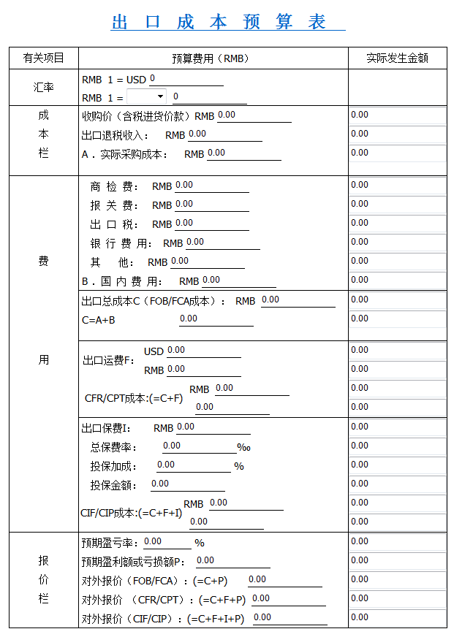

2.进口商填写进口成本预算表
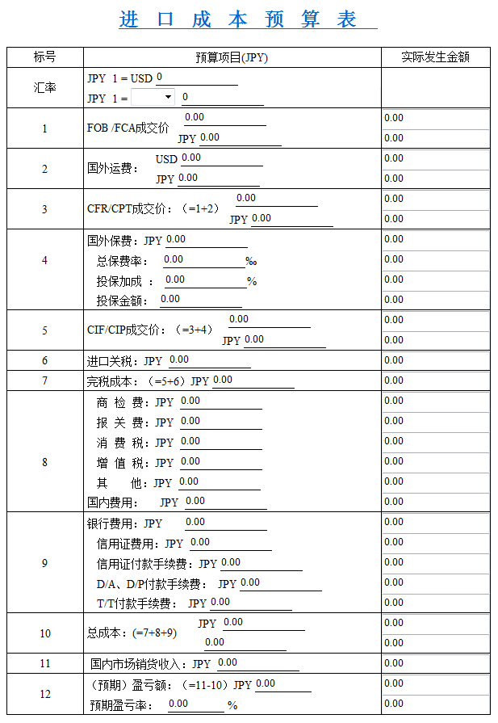
（六）签订合同
根据进出口双方的磋商结果由出口商起草合同，检查无误后签字盖章并发送给进口商确认。进口商须仔细检查合同各项条款，如有异议，应拒绝合同，并联系出口商要求其尽快修改；如无异议，即可确认合同，则该笔业务会进入到“历史业务”中，标志着该业务全部完成。

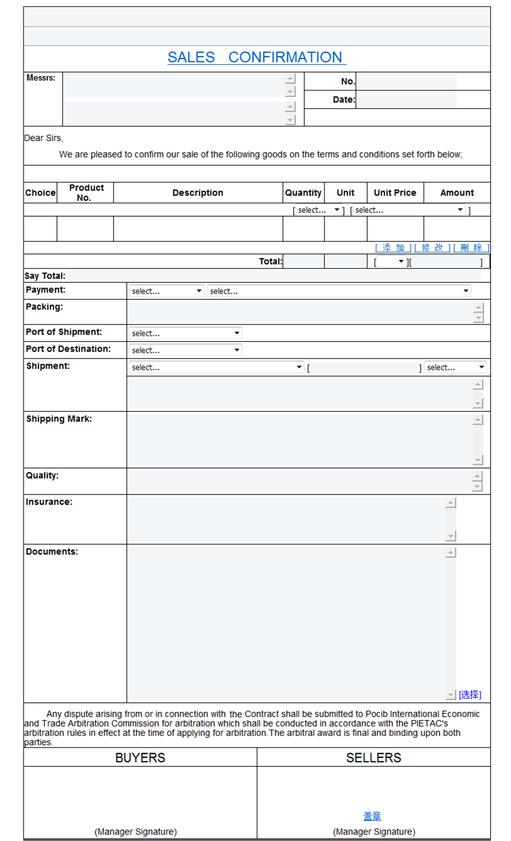
★外贸跟单能力模块
系统给定一笔已签订完成的出口业务合同与一笔进口业务合同，选手需完成这两笔业务的单证制作及业务履约的全部流程。
业务背景资料：
贸易国家：美国、中国
贸易术语：FOB
支付方式：T/T（定金+尾款）
运输方式：海运
（一）出口业务部分
1.缮制出口业务中的各种外贸单证，具体如下：
（1）商业发票
（2）装箱单
（3）国际海运委托书
（4）出境货物报检单（根据商品监管条件以及合同所选商检证书判断是否需要填写）
（5）一般原产地证/普惠制产地证
（6）出口货物报关单

2.完成出口业务流程，具体如下：
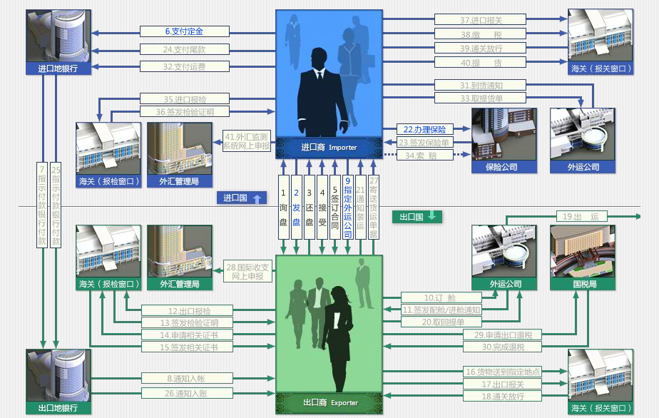
（1）订舱
（2）购货
（3）出口报检（根据商品监管条件以及合同所选商检证书判断是否需要办理）
（4）申请产地证
（5）送货
（6）出口报关
（7）取回提单
（8）通知装运
（9）寄送货运单据
（10）国际收支网上申报
（11）申请出口退税（根据商品退税率，判断是否需要办理）
（二）进口业务部分
1.缮制进口业务中的各种外贸单证，具体如下：
（1）境外汇款申请书（支付定金）
（2）投保单
（3）境外汇款申请书（支付尾款）
（4）境内汇款申请书
（5）入境货物报检单（根据商品监管条件判断是否需要填写）
（6）进口货物报关单
2.完成进口业务流程，具体如下：
（1）支付定金
（2）指定外运公司
（3）办理保险
（4）支付尾款
（5）支付运费
（6）取提货单
（7）进口报检（根据商品监管条件判断是否需要办理）
（8）进口报关
（9）缴税
（10）提货
（11）外汇监测系统网上申报
（三）外贸单证模板
1.出口单证模板
（1）商业发票

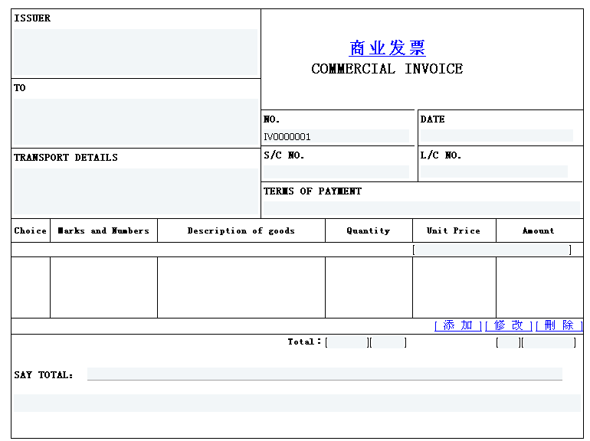

（2）装箱单

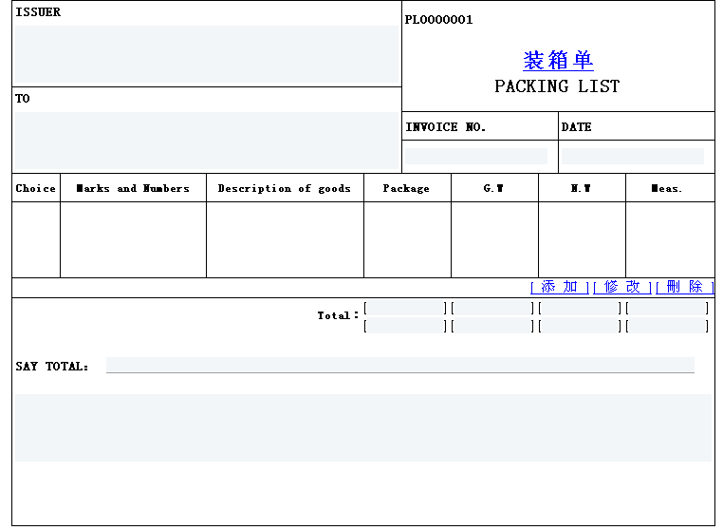

（3）国际海运委托书

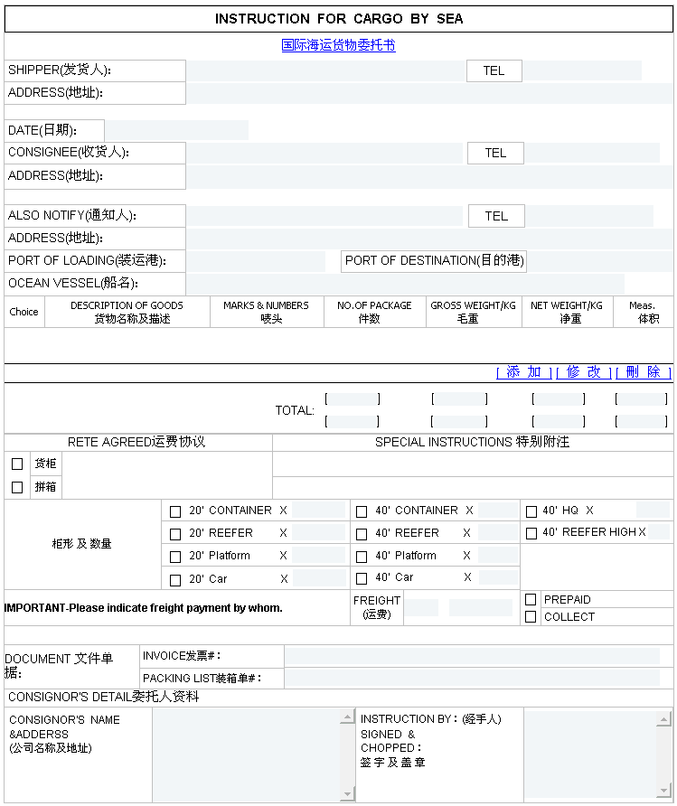

（4）出境货物检验检疫申请

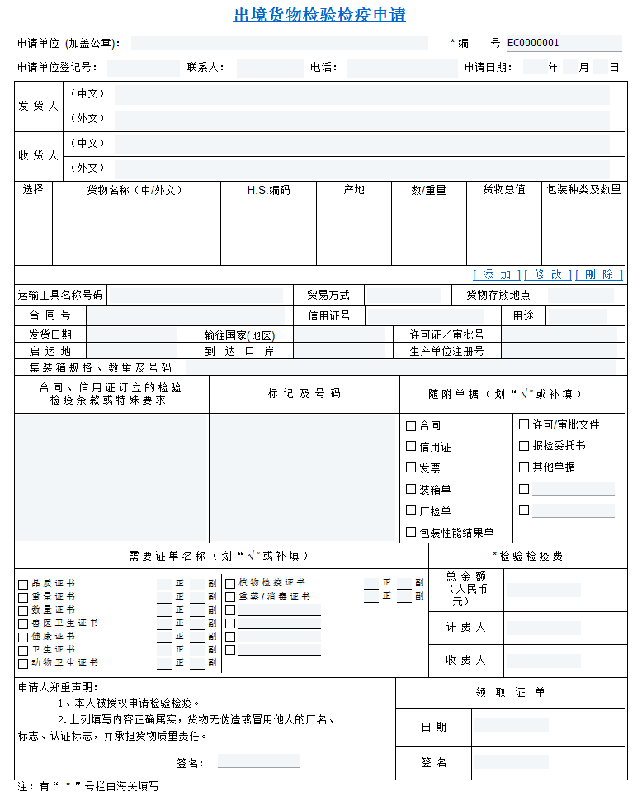

（5）一般原产地证/普惠制产地证

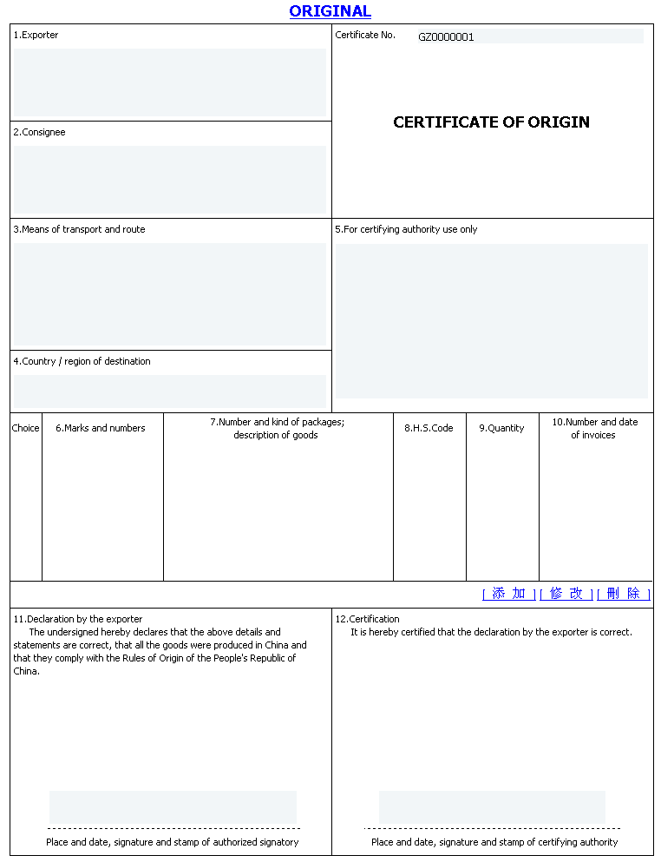

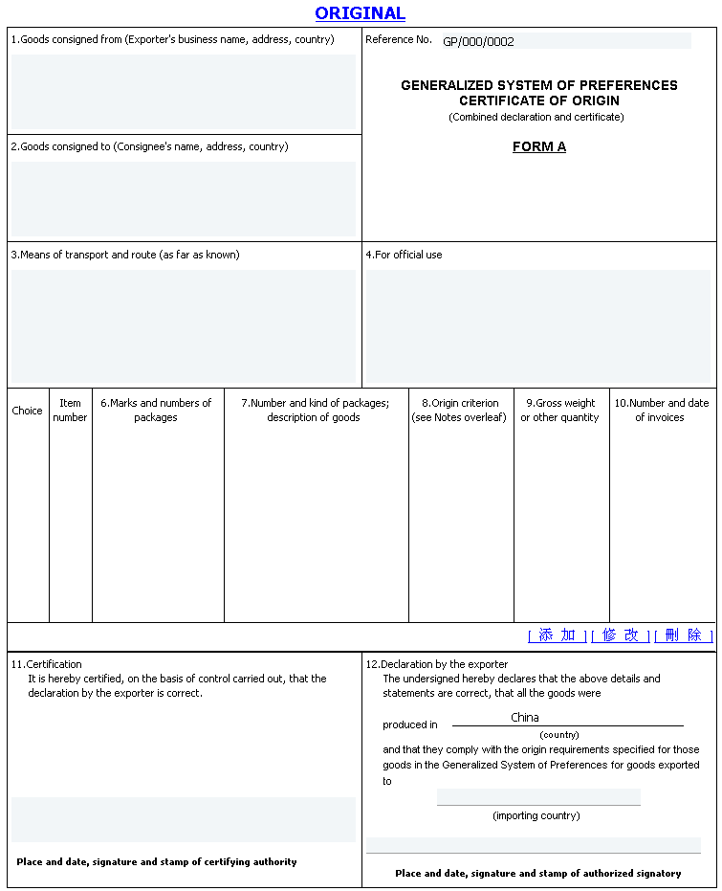

（6）出口货物报关单

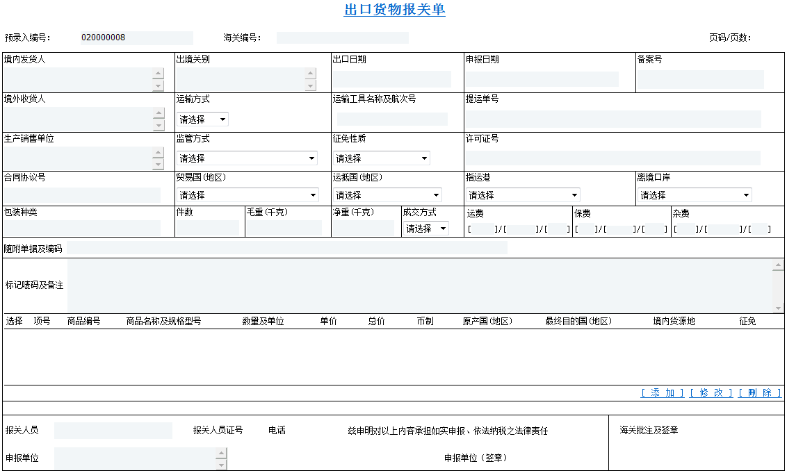

2.进口单证模板
（1）境外汇款申请书（支付定金）
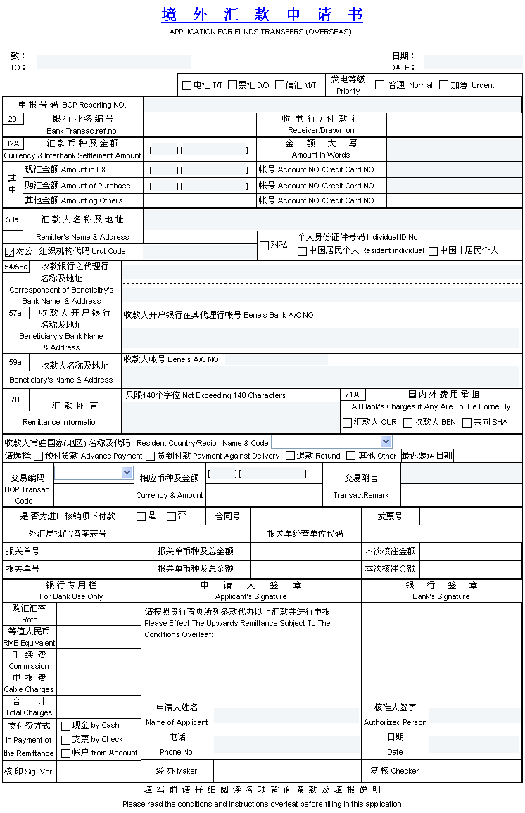

（2）投保单

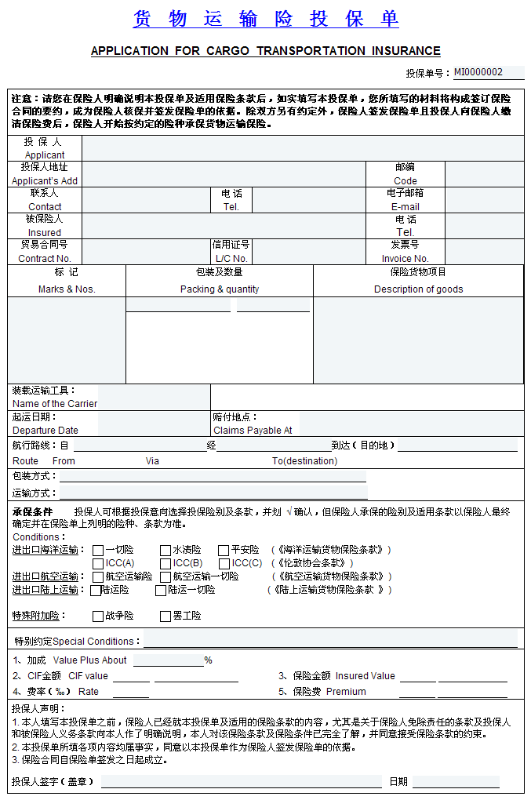

（3）境外汇款申请书（支付尾款）

（4）境内汇款申请书

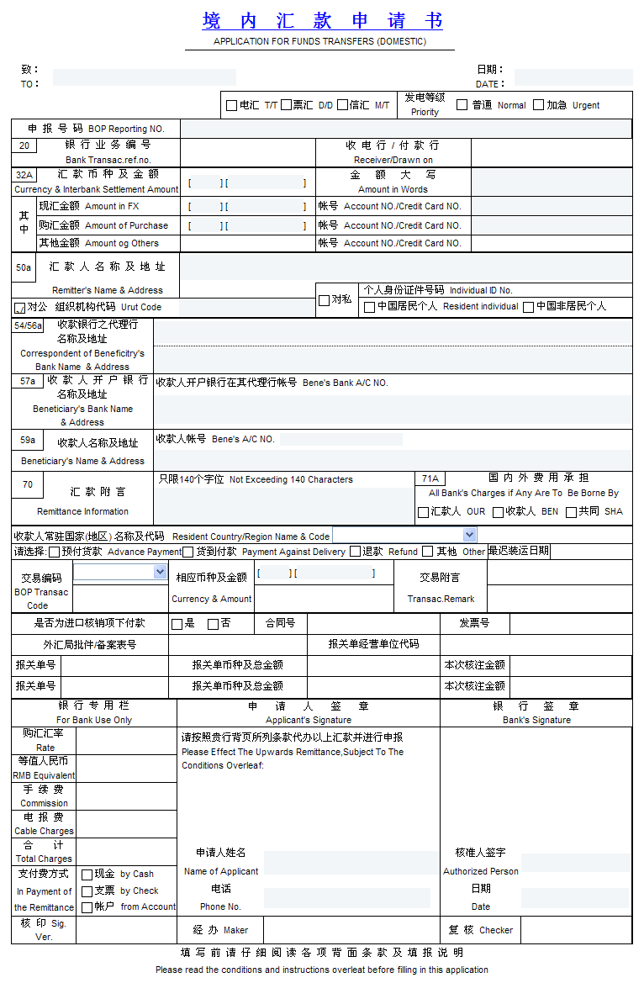

（5）入境货物检验检疫申请
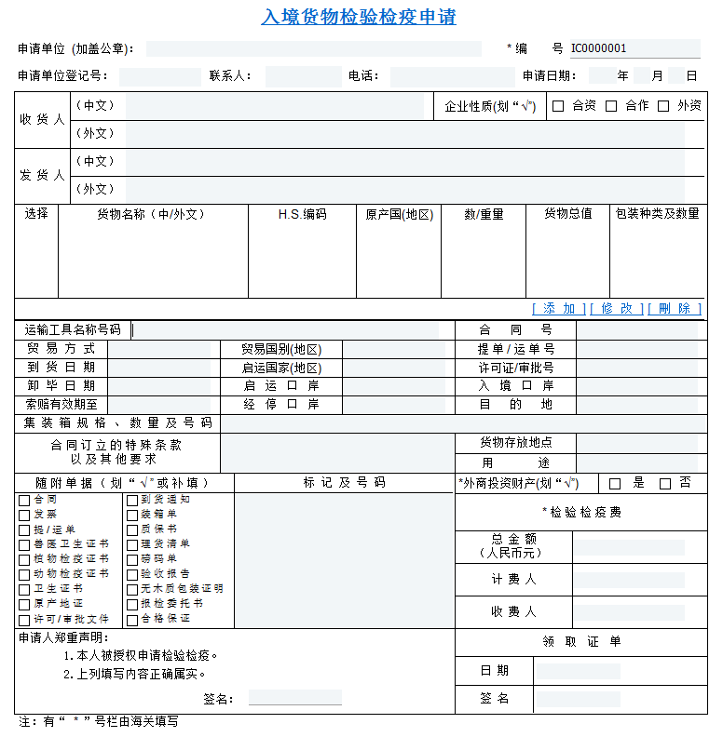

（6）进口货物报关单

